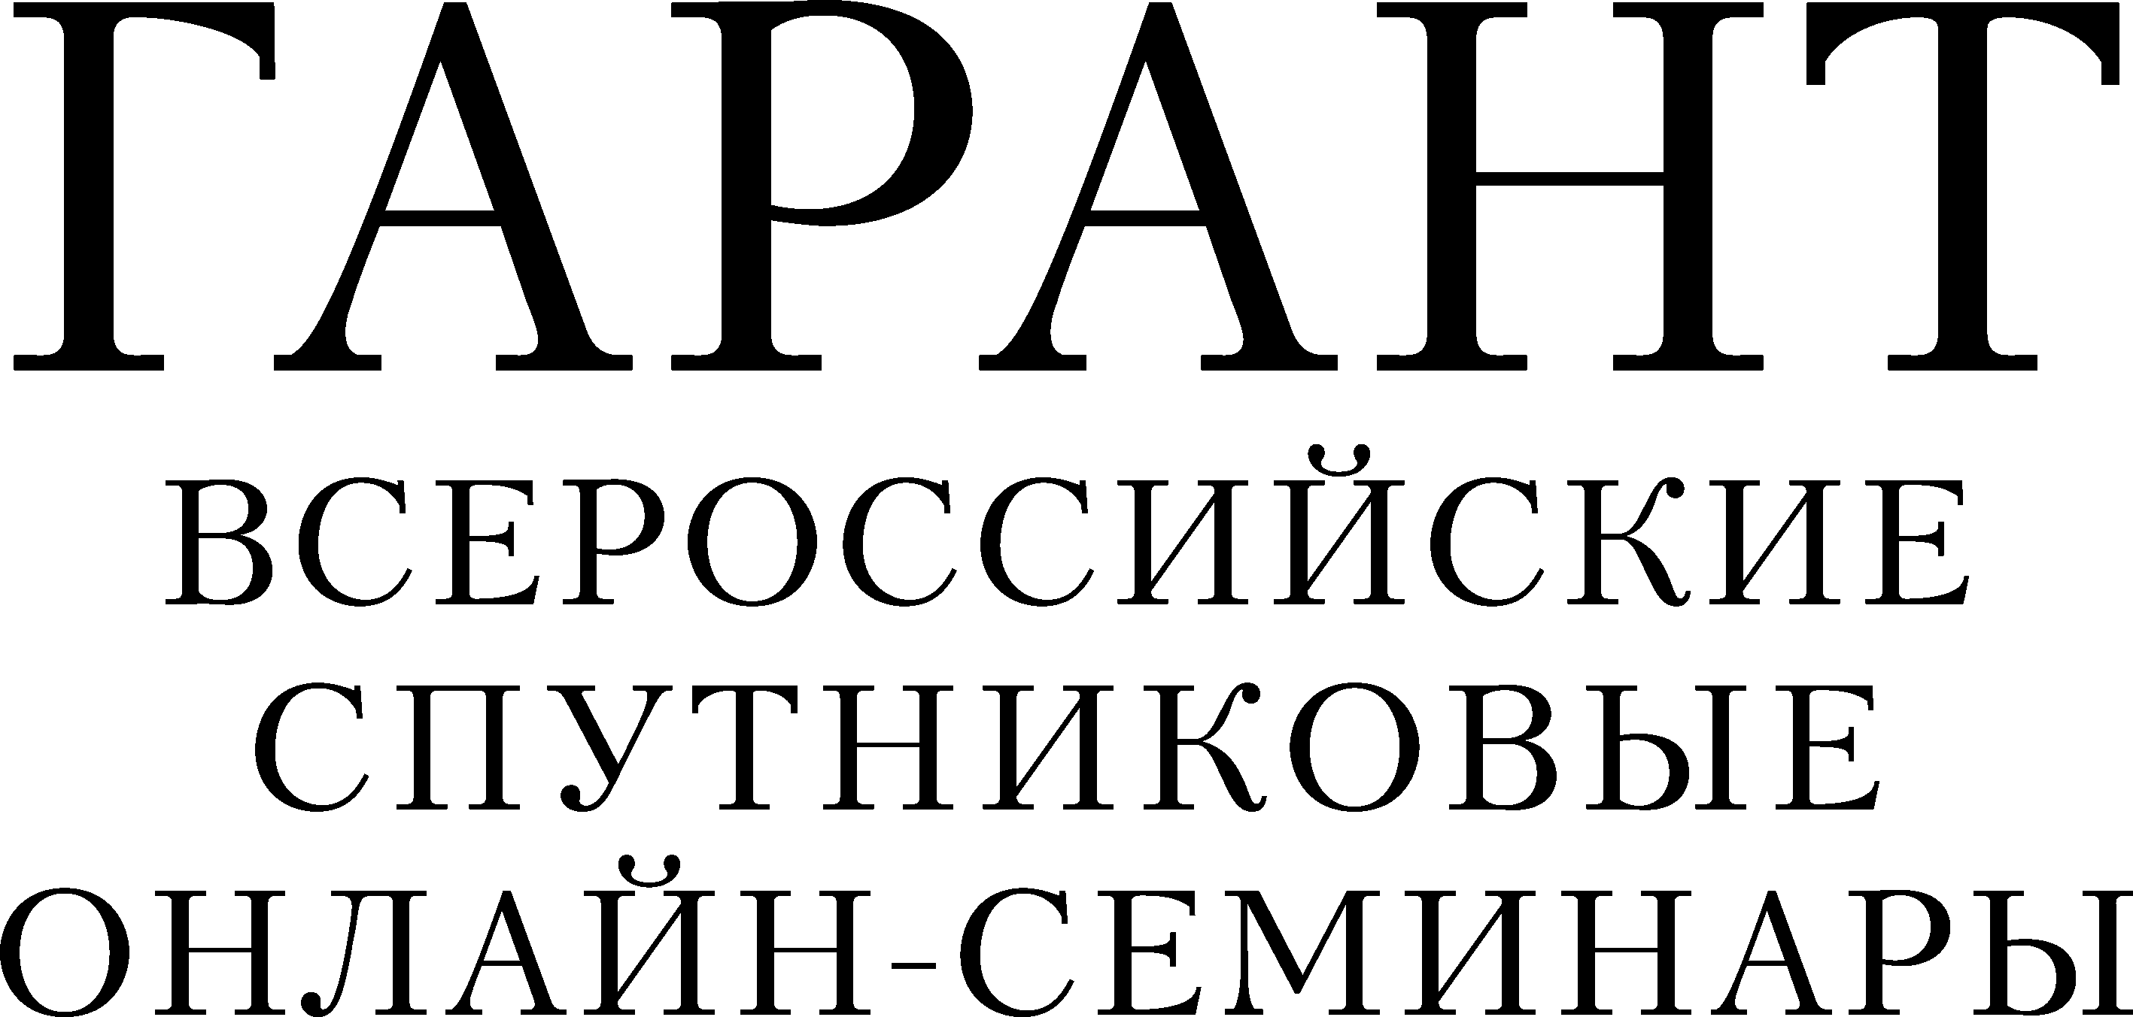

Лектор: Д.ю.н., профессор, заместитель Председателя Высшего Арбитражного Суда Российской Федерации в отставке, члена Совета по кодификации и совершенствованию гражданского законодательства при Президенте Российской Федерации, заслуженный юрист Российской Федерации, автор более 30 монографий и более 350 иных публикаций по вопросам гражданского законодательства
Василий Владимирович ВИТРЯНСКИЙ.

Тема: "Реформа гражданского законодательства: проектируемые новеллы".

Программа Всероссийского спутникового онлайн-семинара 17.12.2014
1. Вещное право:
1.1. Владение и владельческая защита;
1.2. Общие положения о вещных правах;
1.3. Право собственности;
1.4. Новая система ограниченных вещных прав.
2. Общие положения об обязательствах:
2.1. Виды обязательств: альтернативное, факультативное, натуральное;
2.2. Исполнение обязательств и способы его обеспечения;
2.3. Новеллы об ответственности за нарушение обязательств;
2.4. Способы прекращения обязательств.
3. Общие положения о договорах:
3.1. Соотношение норм о договорах и сделках;
3.2. Недействительный договор. Оспаривание договора;
3.3. Типовые договорные конструкции;
3.4. Новеллы о расторжении и изменении договора.
4. Ответы на вопросы участников Всероссийского спутникового онлайн-семинара.
В рамках семинара предусмотрен кофе-брейк, участники обеспечиваются раздаточным материалом. По итогам семинара участникам выдается Свидетельство.

Семинар состоится 17 декабря 2014 г., с 14.00 до 19.00,
по адресу: г. Красноярск, ул. К. Маркса, д. 48, оф. 11-4

Регистрация на семинар и дополнительная информация по тел./ф.: (391) 252-59-20,
e-mail: vos@24garant.ru

